BATマニュアル

# BATとは…

BATとは…

# 検査の内容

BATは3つの検査で構成されています。それぞれの内容と目的は…

1. 検査1（妨害刺激がある中でひらがなを読み上げる課題）
2. 検査2（変色する文字を読み上げる課題）
3. 検査3（一瞬提示される文字を読み取る課題）

# 操作方法

BATはWindows版とMac版がありますが、操作方法は概ね一緒です。

1. マイクの準備

PCにマイクを接続してください。PC内臓のマイクでも実行できますが、より精密な検査を行いたい場合はノイズを拾わず、しっかり音声を録音できるよう指向性の高いダイナミックレンジのマイクを使用してください。

1. 初期設定入力ダイアログ

BATのアイコンをダブルクリックすると、最初に検査の初期設定を入力する図 1のようなダイアログが立ち上がります（マニュアルでは画面の図はWindows版で説明します）。ここで入力する項目は以下の2つです。

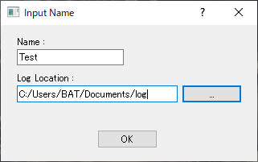

図 1 初期設定入力ダイアログ

* 1. Nameに被験者の名前を入力してください（デフォルトで名前はTestになっているので適便、変更してください）。
  2. Log Locationには検査結果のLogファイルを保存するフォルダの場所を入力してください（デフォルトの場所は、Windows版はBATの実行ファイルと同じ階層に、Mac版はシステムのドキュメントフォルダに設定されています）。入力フォームの右隣の…ボタンを押下してフォルダ選択ダイアログから入力することも可能です。

以上の２つの項目を入力すると、OKボタンがアクティブになるので、押下してタイトル画面へと進んでください。

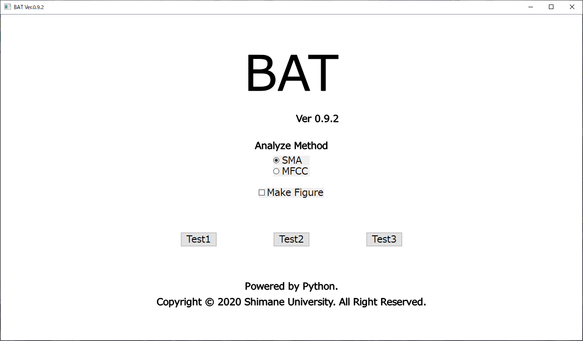

図 2 タイトル画面

1. タイトル画面

図 2のようなタイトル画面では、まず事前に画面最大化ボタンを押下するなりしてウィンドウサイズを適度な大きさに調整してください（画面のサイズと解像度および文字のサイズの詳しい比較表はマニュアル最後に記します）。それから検査後に行う解析方法の設定を行います。

* 1. Analyze Methodと記したラジオボタンにて、検査結果の解析方法を指定します。発話時間の検出を行う際のアルゴリズムでSMAかMFCCのどちらかを選んでください。各アルゴリズムの簡単な説明は以下です。
     1. SMA

単純移動平均を利用して音声波形を平滑化し、その波形の最大値の1/10を閾値とし、その値を上回る音量がある区間を発話区間とします。ノイズに弱いところがありますが、生の波形に基づいた素直な解析結果が出せます。

* + 1. MFCC

MFCCは人間の声道特性を捉えた量であり、人間の音声をピンポイントで抽出したものです。ガウシアン・フィルタにより平滑化したMFCCに、さらに動的成分を掛け合わした波形を参考にします。その波形が設定した閾値を上回った区間に、モーラを表すピークが存在した場合を発話区間とします。ノイズに強いのですが、解析結果はMFCCの解釈により、抽象的になります。

* 1. 解析結果の音声波形に発話区間の指標が付いたグラフを参考にしたい場合はチェックボックスMake Figureにチェックを入れてください。ただし、作成に相当量の時間を要します。
  2. 解析方法の設定が済んだら、3つのTestボタンいずれかを押下して検査を開始してください。Test1、2、3は順番通り検査1、2、3に対応しています。

1. テスト画面

最初はTest1~3に共通していることで、画面中央の十字マークの表示のみが5秒間続くところから始まります。Test1~3のそれぞれの仕様は以下のようになっています。

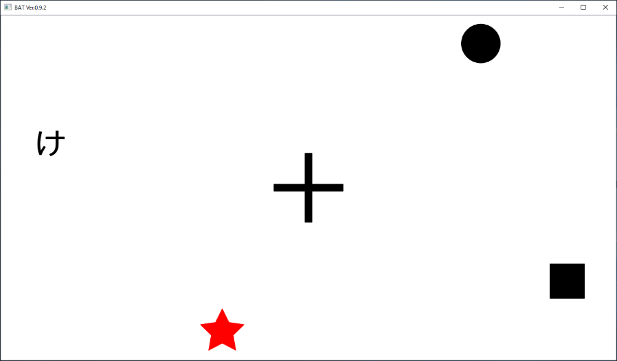

図 3 Test1の画面

* 1. Test1（妨害刺激がある中でひらがなを読み上げる課題）（図 3）
     1. かな文字1つ、妨害刺激2つ、色付き妨害刺激1つが2秒間表示されます。
     2. この画面が表示されているときに、被験者に発話してもらいます。録音開始はこのタイミングです。
     3. そののち1.5秒ほど十字マークのみのブランクがあります。
     4. ブランクを経過した時点で、ひとつの課題語の録音を終了します（実質録音時間は3.5秒）。
     5. そして次の課題語の提示を行います。この作業を用意された32個の課題語分、繰り返します。

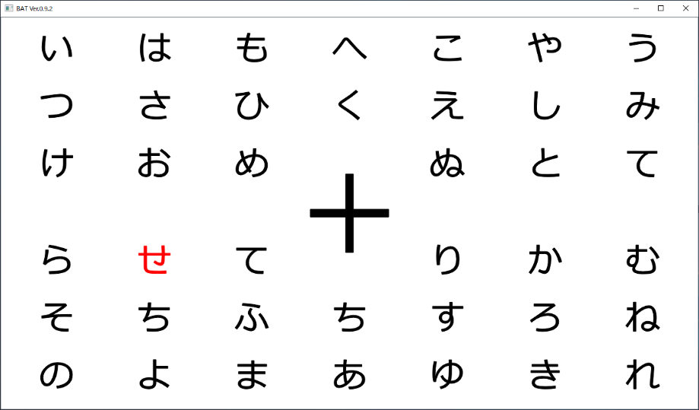

図 4 Test2の画面

* 1. Test2（変色する文字を読み上げる課題）（図 4）
     1. 用意された課題語がすべて行と列に表示された状態で3秒待つことから始まります。
     2. 次に0.5秒かけて1つの文字が徐々に赤色に着色されます。このときに録音を開始します。そしてその状態を3秒間保持します。
     3. そののち1.5秒ほど十字マークのみのブランクがあります。
     4. ブランクを経過した時点で、ひとつの課題語の録音を終了します（実質録音時間は5秒）。
     5. そして次の課題語の提示を行います。この作業を用意された32個の課題語分、繰り返します。

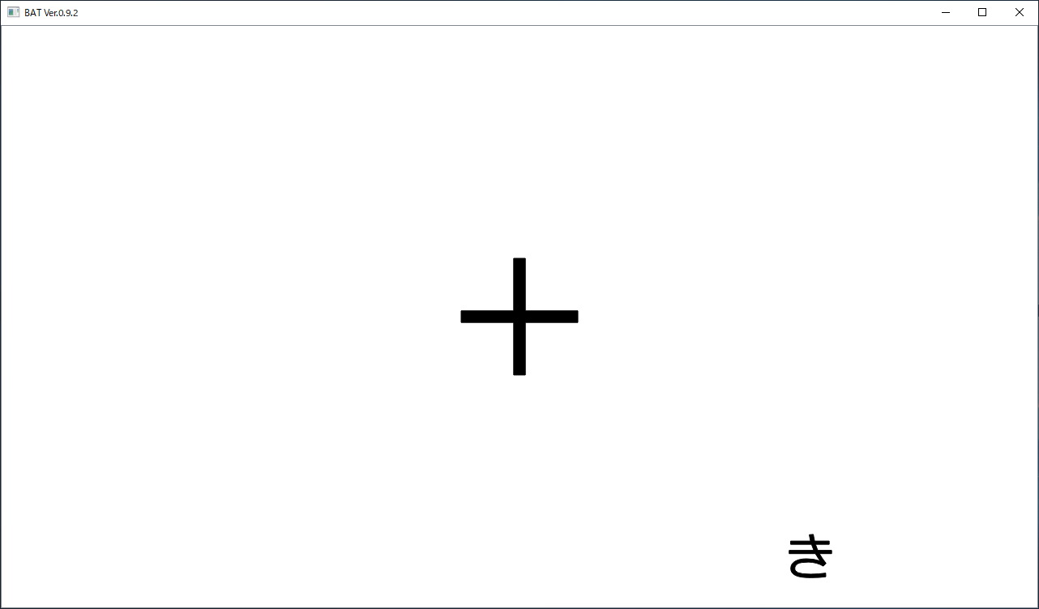

図 5 Test3の画面

* 1. Test3（一瞬提示される文字を読み取る課題）（図 5）
     1. かな文字が1つ、0.5秒ほど提示され録音を開始します。
     2. 課題語が消えたのち3秒のインターバルを経て次の課題語の提示を行います。（実質録音時間は3.5秒）この作業を用意された32個の課題語分、繰り返します。

1. すべての課題語の提示が終了した時点でTets1~3に共通して十字マークの表示のみが5秒間続き、1つのTestを終了して、タイトル画面に戻ります。

※提示される課題語と提示する順番はTest1~3に共通していて以下のようです。

「かはきせつとこふけしられえそおよねゆひむさやもみちうすのまてろい」

# 結果の閲覧

3つのTestのいずれかが終了し、タイトル画面に戻ったときにLogはLog Locationで指定した場所直下の[アプリケーション名_バージョン番号_ユーザ名_日付]という名前のフォルダ内に作成されます。そのフォルダ内の各データは以下のようになっています。

1. wavフォルダ

Testで録音された音声ファイルが収納されています。

1. figフォルダ

タイトル画面でMake Figureチェックボックスをチェックした場合、Testで録音された音声波形に発話区間の指標を印加したグラフの画像データが収納されます。

1. result.xlsx

すべてのTestの結果を記録したエクセルファイルです。Windowsの場合はExcel等、Macの場合はNumbers等で開いてください。各Test項目の発話開始時間と発話終了時間および発話時間間隔と、その下には解析を行ったアルゴリズムも記されています。また、それぞれの発話時間のグラフも表示されるようになっています。

表 1 画面のサイズと解像度および文字のサイズの比較表

|  |  |  |  |  |  |  |  |  |  |
| --- | --- | --- | --- | --- | --- | --- | --- | --- | --- |
| 製品名 | 画面  (型) | W  (cm） | H  (cm） | 最大  解像度 | W  (dot） | H  (dot） | 1dot  サイズ | 文字サイズ  (cm） | フォント  (pt） |
| iiyama  X3291  HS-B1 | 32 | 70.71 | 39.83 | Full  HD | 1920 | 1080 | 0.04 | 2.65 | 72.0 |
| Mac  Book Air  Mid  2013 | 11 | 24.31 | 13.69 | FWXGA | 1366 | 768 | 0.02 | 0.91 | 51.2 |
| LG  22EA63 | 21.5 | 47.89 | 27.04 | Full  HD | 1920 | 1080 | 0.03 | 1.80 | 72.0 |

文字サイズは、画面サイズと解像度に左右されます。

ウィンドウのサイズを変更することによって動的に文字サイズが伸縮するようになっています。

注）新しい被験者の検査を行う際には、一度アプリを再起動して、Nameを登録することから始めてください。Logは被験者ごとに作成されます。